OneNote
- 登入Microsoft 的OneDrive 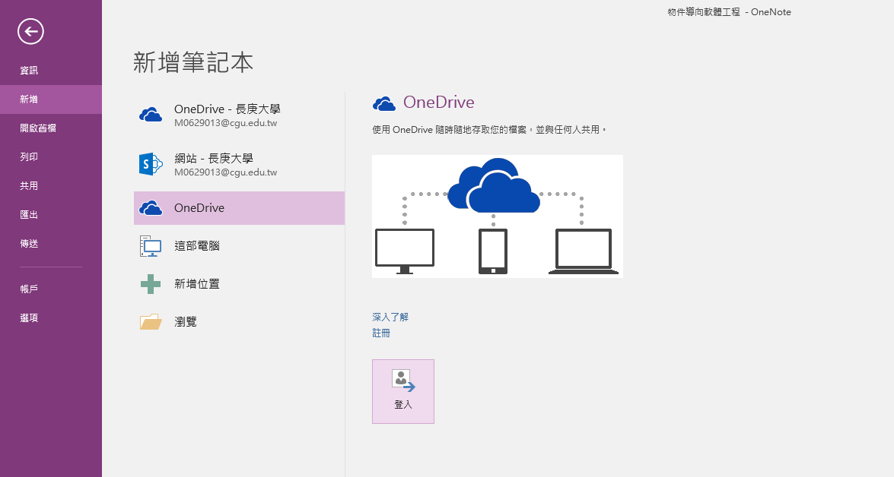
- 新增筆記本
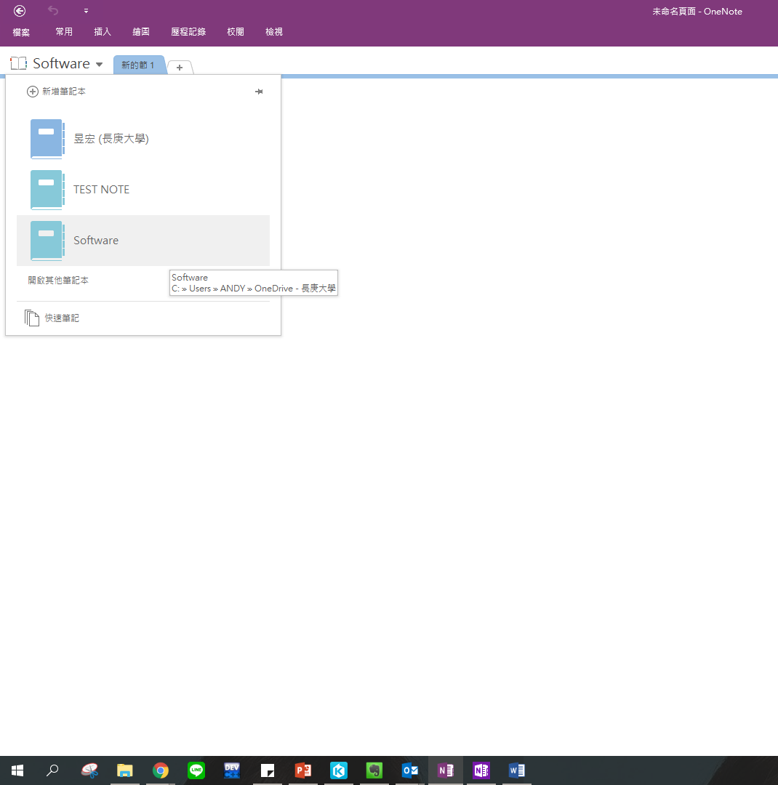
新增筆記本
- 頁面介紹
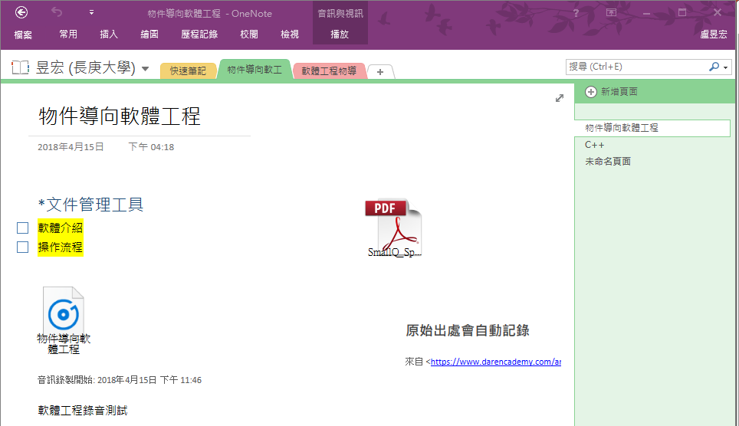
頁的名稱
節的名稱
筆記本名稱
- 筆記容器
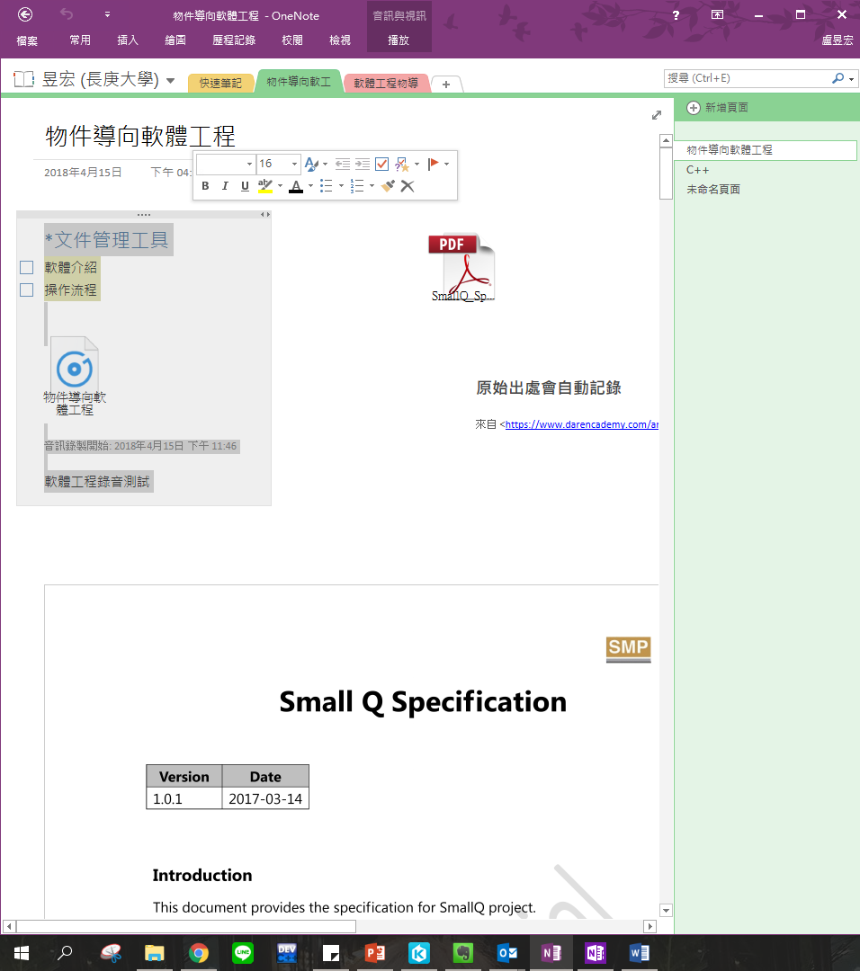
筆記容器

- 錄音筆記
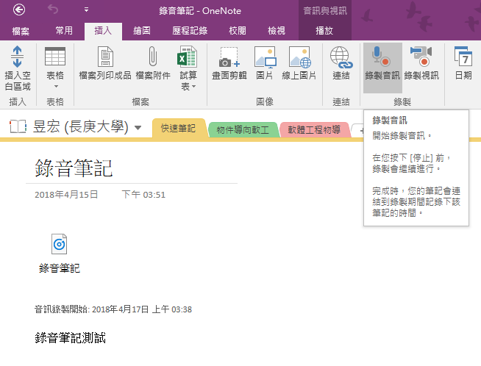
點選後可錄製音訊或視訊
- 加密保護
